Министерство образования Республики Беларусь

Учреждение образования

БЕЛОРУССКИЙ ГОСУДАРСТВЕННЫЙ УНИВЕРСИТЕТ

ИНФОРМАТИКИ И РАДИОЭЛЕКТРОНИКИ

Факультет компьютерных систем и сетей

Кафедра информатики

Лабораторная работа № 11

«Решение краевых задач. Методы коллокаций, наименьших квадратов и Галеркина»

Вариант 10

Выполнил:

студент гр. 953506

Кондрашов И.Д.

Проверил:

Анисимов В.Я.

Минск, 2021

**Цель работы:**

* изучить методы коллокаций, наименьших квадратов и Галеркина, составить алгоритмы методов и программы их реализаций, составить алгоритм решения краевых задач указанными методами, применимыми для организации вычислений на ПЭВМ;
* составить программу решения краевых задач по разработанным алгоритмам;
* выполнить тестовые примеры и проверить правильность работы программ.
* получить численное решение заданной краевой задачи.

**Краткие теоретические сведения**

**Краевая задача** (граничная задача) — задача о нахождении решения заданного [дифференциального уравнения](https://ru.wikipedia.org/wiki/%D0%94%D0%B8%D1%84%D1%84%D0%B5%D1%80%D0%B5%D0%BD%D1%86%D0%B8%D0%B0%D0%BB%D1%8C%D0%BD%D0%BE%D0%B5_%D1%83%D1%80%D0%B0%D0%B2%D0%BD%D0%B5%D0%BD%D0%B8%D0%B5) (системы дифференциальных уравнений), удовлетворяющего [краевым (граничным) условиям](https://ru.wikipedia.org/wiki/%D0%93%D1%80%D0%B0%D0%BD%D0%B8%D1%87%D0%BD%D1%8B%D0%B5_%D1%83%D1%81%D0%BB%D0%BE%D0%B2%D0%B8%D1%8F) в концах интервала или на границе области. Краевые задачи для [гиперболических](https://ru.wikipedia.org/wiki/%D0%93%D0%B8%D0%BF%D0%B5%D1%80%D0%B1%D0%BE%D0%BB%D0%B8%D1%87%D0%B5%D1%81%D0%BA%D0%BE%D0%B5_%D1%83%D1%80%D0%B0%D0%B2%D0%BD%D0%B5%D0%BD%D0%B8%D0%B5) и [параболических уравнений](https://ru.wikipedia.org/wiki/%D0%9F%D0%B0%D1%80%D0%B0%D0%B1%D0%BE%D0%BB%D0%B8%D1%87%D0%B5%D1%81%D0%BA%D0%BE%D0%B5_%D1%83%D1%80%D0%B0%D0%B2%D0%BD%D0%B5%D0%BD%D0%B8%D0%B5) часто называют **начально-краевыми** или **смешанными**, потому что в них задаются не только граничные, но и [начальные условия](https://ru.wikipedia.org/wiki/%D0%9D%D0%B0%D1%87%D0%B0%D0%BB%D1%8C%D0%BD%D1%8B%D0%B5_%D1%83%D1%81%D0%BB%D0%BE%D0%B2%D0%B8%D1%8F).

**Ищем приближенное решение в виде**

𝑦𝑛(𝑥)=𝜙0(𝑥)+∑𝑁𝑖=0𝜙𝑖(𝑥)∗𝑎𝑖 , где 𝜙𝑖 - базисная система, 𝑎𝑖 - неизвестные коэффициенты

**Рассматриваем невязку:**

𝜓(𝑥1,𝑎1,...,𝑎𝑛)=𝑝(𝑥)𝑦″𝑛(𝑥)+𝑞(𝑥)𝑦′𝑛(𝑥)+𝑟(𝑥)𝑦𝑛(𝑥)−𝑓(𝑥)

**Все способы решения задачи сводятся к решению СЛАУ относительно коэффициентов 𝑎𝑖**

**Способы решения краевых задач**

**Метод коллокаций**

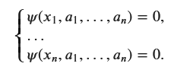

Коэффициенты в матрице:

**

Вектор свободных членов:

**

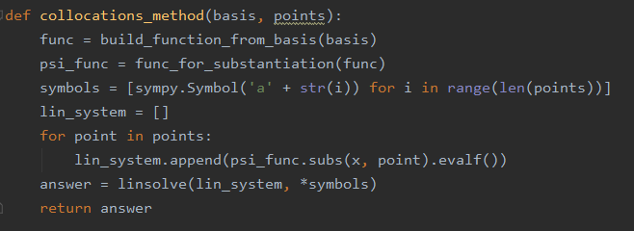

**Метод Галеркина**

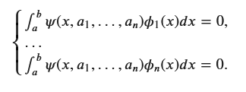

Коэффициенты в матрице:

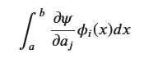

Вектор свободных членов:

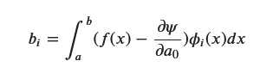

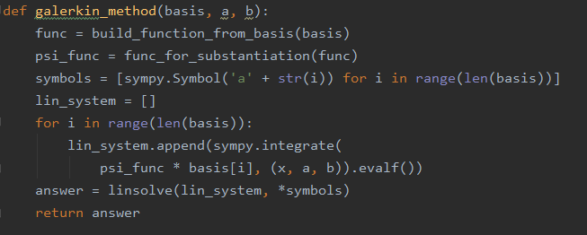

**Интегральный МНК**

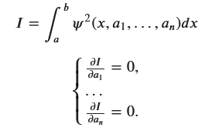

Коэффициенты в матрице:

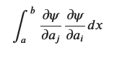

Вектор свободных членов:

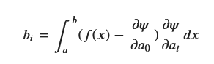

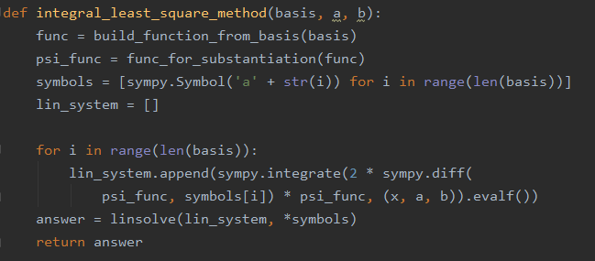

**Дискретный МНК**

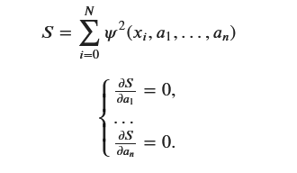

Коэффициенты в матрице:

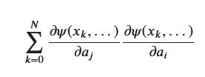

Вектор свободных членов:

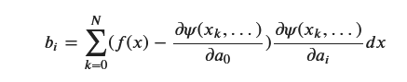

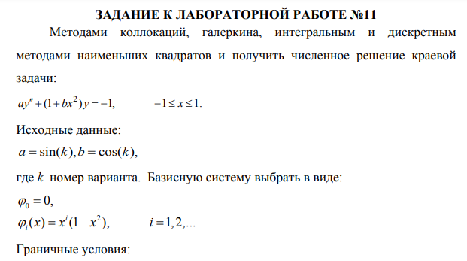

y(-1) = 0,

y(1) = 0.

**Результат выполнения**

**Листинг кода**

import math  
  
import numpy  
import pylab  
import sympy  
from sympy.solvers.solveset import linsolve  
from numpy import linspace  
import functools  
  
x = sympy.Symbol('x')  
  
VARIANT = 10  
VARIABLES = 5  
DIFF_POINTS = 5  
  
a = -1  
b = 1  
  
  
def func_for_substantiation(subs):  
 func = sympy.sin(VARIANT) * sympy.diff(subs, x, x) + ((1 + sympy.cos(VARIANT) * x ** 2) * subs + 1)  
 return func  
  
  
def generate_basis_sequence(n):  
 sequence = []  
 for i in range(n):  
 sequence.append((x ** i) * (1 - x ** 2))  
 return sequence  
  
  
def build_function_from_basis(basis):  
 result = 0  
 for i in range(len(basis)):  
 current_a = sympy.Symbol('a' + str(i))  
 result += current_a * basis[i]  
 return result  
  
  
def collocations_method(basis, points):  
 func = build_function_from_basis(basis)  
 psi_func = func_for_substantiation(func)  
 symbols = [sympy.Symbol('a' + str(i)) for i in range(len(points))]  
 lin_system = []  
 for point in points:  
 lin_system.append(psi_func.subs(x, point).evalf())  
 answer = linsolve(lin_system, *symbols)  
 return answer  
  
  
def integral_least_square_method(basis, a, b):  
 func = build_function_from_basis(basis)  
 psi_func = func_for_substantiation(func)  
 symbols = [sympy.Symbol('a' + str(i)) for i in range(len(basis))]  
 lin_system = []  
 for i in range(len(basis)):  
 lin_system.append(sympy.integrate(2 * sympy.diff(  
 psi_func, symbols[i]) * psi_func, (x, a, b)).evalf())  
 answer = linsolve(lin_system, *symbols)  
 return answer  
  
  
def discrete_least_square_method(basis, points_num, a, b):  
 func = build_function_from_basis(basis)  
 psi_func = func_for_substantiation(func)  
 seq = [psi_func.subs(x, point) ** 2 for point in linspace(a + 0.05, b - 0.05, points_num)]  
 psi_sqr_sum = functools.reduce((lambda a, b: a + b), seq)  
 symbols = [sympy.Symbol('a' + str(i)) for i in range(len(basis))]  
 lin_system = []  
 for i in range(len(basis)):  
 lin_system.append(sympy.diff(psi_sqr_sum, symbols[i]).evalf())  
 answer = linsolve(lin_system, *symbols)  
 return answer  
  
  
def galerkin_method(basis, a, b):  
 func = build_function_from_basis(basis)  
 psi_func = func_for_substantiation(func)  
 symbols = [sympy.Symbol('a' + str(i)) for i in range(len(basis))]  
 lin_system = []  
 for i in range(len(basis)):  
 lin_system.append(sympy.integrate(  
 psi_func * basis[i], (x, a, b)).evalf())  
 answer = linsolve(lin_system, *symbols)  
 return answer  
  
  
def get_basis_function(n):  
 if not n:  
 return lambda x: 0  
 return lambda x: x ** (n - 1) * (1 - x ** 2)  
  
  
def get_basis_system(num_of_basis_functions):  
 return [get_basis_function(n) for n in range(num_of_basis_functions)]  
  
  
def numerical_integration(f, a, b):  
 n = 100  
 dx = (b - a) / n  
 xlist = numpy.arange(a, b, dx)  
 ylist = [f(p) for p in xlist]  
 return numpy.trapz(ylist, dx=dx)  
  
  
def numerical_diff(f, x, n):  
 h = 0.001  
 if not n:  
 return f(x)  
 elif n == 1:  
 return (f(x + h) - f(x - h)) / (2 * h)  
 elif n == 2:  
 return (f(x - h) - 2 * f(x) + f(x + h)) / (h ** 2)  
 else:  
 raise NotImplementedError  
  
  
def integral_LSM(coefficients, f, num_of_basis_functions, a, b):  
 basis = get_basis_system(num_of_basis_functions)  
  
 def resudial_part_diff(a):  
 return lambda x: sum(coefficients[i](x) * numerical_diff(basis[a], x, i)  
 for i in range(len(coefficients)))  
  
 part_diffs = [resudial_part_diff(i) for i in range(num_of_basis_functions)]  
  
 matrix = [[numerical_integration(lambda x: part_diffs[i](x) * part_diffs[j](x), a, b)  
 for j in range(1, num_of_basis_functions)]  
 for i in range(1, num_of_basis_functions)]  
 right_side = [numerical_integration(  
 lambda x: (f(x) - part_diffs[0](x)) * part_diffs[i](x), a, b)  
 for i in range(1, num_of_basis_functions)]  
 answer = numpy.linalg.solve(numpy.matrix(matrix), numpy.array(right_side))  
 return lambda x: basis[0](x) + sum(answer[i - 1] * basis[i](x)  
 for i in range(1, num_of_basis_functions))  
  
  
import time  
  
  
def discrete_LSM(coefficients, f, num_of_basis_functions, points):  
 basis = get_basis_system(num_of_basis_functions)  
  
 def resudial_part_diff(a, x):  
 return sum(coefficients[i](x) * numerical_diff(basis[a], x, i)  
 for i in range(len(coefficients)))  
  
 part_diffs_x = {(i, x): resudial_part_diff(i, x) for i in range(num_of_basis_functions)  
 for x in points}  
  
 matrix = [[sum(part_diffs_x[(i, x)] * part_diffs_x[(j, x)] for x in points)  
 for j in range(1, num_of_basis_functions)]  
 for i in range(1, num_of_basis_functions)]  
 right_side = [sum([(f(x) - part_diffs_x[(0, x)]) * part_diffs_x[(i, x)] for x in points])  
 for i in range(1, num_of_basis_functions)]  
 answer = numpy.linalg.solve(numpy.matrix(matrix), numpy.array(right_side))  
 return lambda x: basis[0](x) + sum(answer[i - 1] * basis[i](x)  
 for i in range(1, num_of_basis_functions))  
  
  
def Galerkin_method(coefficients, f, num_of_basis_functions, a, b):  
 basis = get_basis_system(num_of_basis_functions)  
  
 def resudial_part_diff(a):  
 return lambda x: sum(coefficients[i](x) * numerical_diff(basis[a], x, i)  
 for i in range(len(coefficients)))  
  
 part_diffs = [resudial_part_diff(i) for i in range(num_of_basis_functions)]  
  
 def optimal_numerical_integration(f1, f2, points):  
 dx = 2 / len(points);  
 return sum([(f1[i] * f2[i] * dx) for i in range(0, len(points))])  
  
 points = numpy.linspace(a, b, 100)  
 points = [(points[i] + points[i - 1]) / 2 for i in range(1, len(points))]  
  
 opt_part_diffs = [None] * num_of_basis_functions  
 opt_basis = [None] * num_of_basis_functions  
 for i in range(1, num_of_basis_functions):  
 opt_part_diffs[i] = []  
 opt_basis[i] = []  
 for point in points:  
 opt_part_diffs[i].append(part_diffs[i](point))  
 opt_basis[i].append(basis[i](point))  
  
 matrix = [[optimal_numerical_integration(opt_part_diffs[j], opt_basis[i], points)  
 for j in range(1, num_of_basis_functions)]  
 for i in range(1, num_of_basis_functions)]  
 right_side = [numerical_integration(  
 lambda x: (f(x) - part_diffs[0](x)) * basis[i](x), a, b)  
 for i in range(1, num_of_basis_functions)]  
 answer = numpy.linalg.solve(numpy.matrix(matrix), numpy.array(right_side))  
 return lambda x: basis[0](x) + sum(answer[i - 1] * basis[i](x)  
 for i in range(1, num_of_basis_functions))  
  
  
def collocation_method(coefficients, f, collocation_points):  
 num_of_basis_functions = len(collocation_points) + 1  
 basis = get_basis_system(num_of_basis_functions)  
  
 def resudial_part_diff(a):  
 return lambda x: sum(coefficients[i](x) * numerical_diff(basis[a], x, i)  
 for i in range(len(coefficients)))  
  
 matrix = [[resudial_part_diff(i)(point) for i in range(1, num_of_basis_functions)]  
 for point in collocation_points]  
 right_side = [f(point) - resudial_part_diff(0)(point)  
 for point in collocation_points]  
 answer = numpy.linalg.solve(numpy.matrix(matrix), numpy.array(right_side))  
 return lambda x: basis[0](x) + sum(answer[i - 1] * basis[i](x)  
 for i in range(1, num_of_basis_functions))  
  
  
print('collocations method: \n',  
 collocations_method(generate_basis_sequence(VARIABLES),  
 linspace(a + 0.2, b - 0.2, VARIABLES)))  
  
print('integral least square method: \n',  
 integral_least_square_method(generate_basis_sequence(VARIABLES), a, b))  
  
print('discrete least square method: \n',  
 discrete_least_square_method(generate_basis_sequence(VARIABLES),  
 VARIABLES + DIFF_POINTS, a, b))  
  
print('galerkin method: \n',  
 galerkin_method(generate_basis_sequence(VARIABLES), a, b))  
  
coeffs = [lambda x: 1 + math.cos(VARIANT) * x ** 2,  
 lambda x: 0,  
 lambda x: math.sin(VARIANT)]  
f = lambda x: -1  
  
  
def show_plots(functions, start_x, end_x, dx, title):  
 for function in functions:  
 x_list = numpy.arange(start_x, end_x, dx)  
 y_list = [function(p) for p in x_list]  
 pylab.plot(x_list, y_list)  
 pylab.title(title)  
 pylab.grid(True)  
 pylab.show()  
  
  
collocation_points = numpy.linspace(a, b, 100)  
answer_2_with_collocation_method = \  
 collocation_method(coeffs, f, collocation_points)  
show_plots([answer_2_with_collocation_method], a, b, 0.01, "Collocations method")  
  
answer_2_with_integral_LSM_method = \  
 integral_LSM(coeffs, f, 50, a, b)  
show_plots([answer_2_with_integral_LSM_method], a, b, 0.01, "Integral least squared method")  
  
points = numpy.linspace(a, b, 200)  
answer_2_with_discrete_LSM_method = \  
 discrete_LSM(coeffs, f, 100, points)  
show_plots([answer_2_with_discrete_LSM_method], a, b, 0.01, "Discrete least squared method")  
  
answer_2_with_Galerkin_method = Galerkin_method(coeffs, f, 50, a, b)  
show_plots([answer_2_with_Galerkin_method], a, b, 0.01, "Galerkin method")

**Выводы**

В данной лабораторной работе мной были изучены методы коллокаций, наименьших квадратов и Галёркина, составлены алгоритмы методов и программы их реализаций. Составлен алгоритм решения краевых задач указанными методами, применимыми для организации вычислений на ПЭВМ. Составлена программа решения краевых задач по разработанным алгоритмам. Получено численное решение заданной краевой задачи.